Группа 18
СТУДЕНТЪ
здесь ваш текст
Декабрь 2018

Свинский год уже подходит,  Свинка входит в каждый дом.  Пусть он будет мирным, сытым  И наполненным добром!  Пусть 2019 будет лучше прошлых лет,  Пусть несет любовь он к ближним,  Дарит счастье, радость, свет!  С Новым годом, с Новым счастьем  Поздравляем вас, друзья.  Пусть родные будут рядом,  Вместе будет вся семья! | 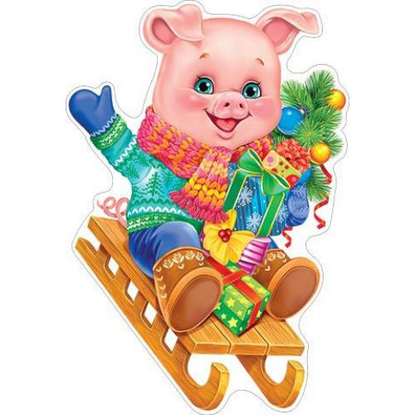

Успехов Вам в новом году!
Поздравляем дорогих преподавателей с праздником Нового года!
Пускай новый год принесет Вам новые идеи, добавит сил для исполнения Ваших планов. Пусть каждый день Вы будете чувствовать огромную благодарность за Ваш труд. Спасибо Вам за то, чему научили. Желаем Вам творческого подъема и крепкого здоровья. Будьте же всегда такими светлыми и теплыми для нас людьми, таким же интересными и профессиональными педагогами!

Знаю я, что в Новый год
У студента — воз забот,
Выше крыши, много дел,
Ну, студент, ты все успел?
Сдал, чтоб сессию скорее,
В Новый год вступил легко,
Покажи себя на деле,
Чтоб на сессии везло!
Будь здоров, умен и честен,
Начинай писать диплом,
Открывай скорее двери,
Новый год впусти в свой дом!

По восточному календарю 2019 год будет годом Кабана или, по-другому, — Свиньи.
Вся Северная Европа и кельты считают кабана символом беззаветной храбрости, вепрь — общепринятый символ воинов.
У скандинавов и тевтонцев вепрь символизирует плодородие и урожай.
В Сибири кабан олицетворяет храбрость, упорство, завоевание, все воинские доблести.
В Индии кабана почитают, поскольку Вишну, под именем Вараха , воплотился в кабана, прыгнул в водный поток и поднял на клыки землю, захваченную демонами. Тем самым он спас землю от вод хаоса.
Кабан считается священным и в других местах. В Иране кабан — символ Солнца.
В Китае кабан символизирует богатства лесов; белый кабан считается лунным.
У японцев белый вепрь символизирует Луну, и потому на него нельзя охотиться.

